**Муниципальное бюджетное дошкольное образовательное учреждение –**

**детский сад №100**

620041, г. Екатеринбург, ул. Уральская, 48А тел/факс: (343)341-63-60, e-mail: [kgarden100@mail.ru](mailto:kgarden100@mail.ru)

Сценарий квеста

« Праздник послушания»

(старший дошкольный возраст)

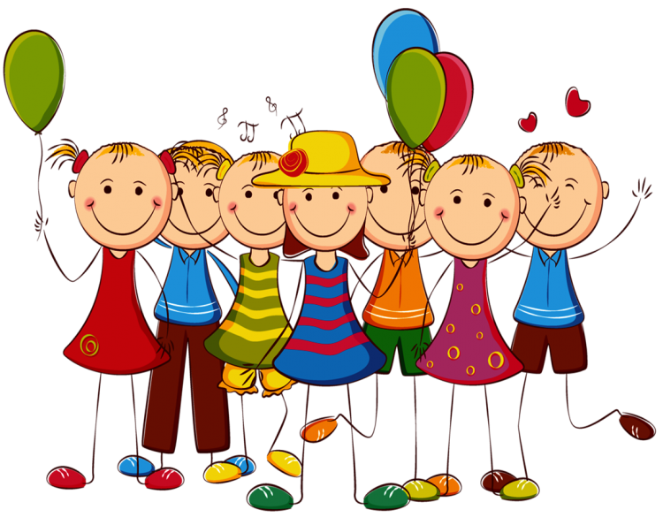

Разработала и провела воспитатель : Бессонова И.Г.

г. Екатеринбург,

Январь, 2023г

Сценарий квеста « Праздник послушания»

(старший дошкольный возраст)

**Цель:** создание условий для реализации интеллектуального и творческого потенциала воспитанников.

**Задачи:**.

*Образовательные*

      - Формировать новые и закреплять имеющиеся знания детей о предметах и

       явлениях окружающего мира;

- Стимулировать познавательный интерес.

*Развивающие*

      - Развивать у дошкольников познавательную активность, умение анализировать полученные результаты;

Развивать творческие способности (изобретательность, быстрота реакции, аккуратность) и психических (воля, целеустремленность, самоконтроль) качеств.

      - Развивать логическое мышление, творческие и конструктивные способности;

*Воспитательные*

      - Формировать  навыки взаимодействия со сверстниками;

      -  Воспитывать доброжелательное отношение к сверстникам.

**Материалы и оборудование:** ключики вырезанные из картона, запись танцевальной музыки,

Ход Мероприятия:

**Ведущая**:- Здравствуйте! Ой, как много ребят! И все такие нарядные! А-а, у вас праздник, наверное? Правильно? **(ответы детей)**

**Ведущая**:- А какой? Сейчас я угадаю! Может Новый год?- Восьмое марта? Тут наверное происходит пикник? (*ответ детей*)

- Что же это за праздник, я не знаю других! **(ответ детей)**

**Дети:** Праздник послушания

**Ведущая:** - Праздник мы сейчас откроем,

Игры, пляски здесь устроим.

Повернитесь все друг к другу

И пожмите руки другу

Руки вверх все поднимите

И вверху пошевелите

Крикнем весело УРА!

Праздник к нам пришел - да,да!

Мы сейчас устроим драку? (Нет)

Сейчас мы делаем зарядку? (Нет)

С юмором у нас в порядке? (Да)

Будем мы сидеть в печали? (Нет)

Нет, конечно – не скучаем»! (нет)

Ждет веселье нас и смех? (да)

Знания свои прояви? (да)

А может, к врач всех отправим? (Нет)

- Всех приветствую друзья на празднике послушания я!

В праздник принято наряжаться , вот и мы с вами нарядимся.

**(Дети одевают праздничные колпаки)**

**Ведущая:**- А что же самое главное на празднике ? (угощение)

Давайте похлопаем ребята, вот они наши угощения.

**(Вместо угощения выношу почтовую посылку)**

**Ведущая:**- Что это такое, ребята ?Давайте посмотрим…Письмо от злой колдуньи! Она хочет испортить нам праздник.

**(Читает письмо, написанное от руки на листке)**

Текст письма от злой колдуньи:

*Здравствуйте, ребята!*

*Что веселитесь? Праздник у вас сегодня? Я тоже очень люблю праздники! Но почему то меня никогда никто не приглашает на них. Я скоро сама приду. И, поэтому, я заколдовала ваш праздник сегодня!*

*Праздника не будет! Отменяется! И ваши угощения я заколдовала»*

**Появляется колдунья.**

**-** *Ха, ха, ха. Праздника не будет! Отменяется!*

*Ну ладно, пойду вам на уступок. Расколдую ваш праздник. Но не просто так, а с условиями. Нужно выполнить мои задания, и тогда, у вас будет праздник, и вы получите свои угощения , которые я заперла аж на 12 ключей. Найдите эти ключи! Ха, ха, ха. И угощения ваши!!*

**Ведущая**:- Не будем расстраиваться, ребята. Мы обязательно найдем ключи! Ну что ребята начнём испытания! А чтобы их выполнить, нам нужна сила! Давайте подкрепимся! (съесть бананы или выпить сок)**(Детей приглашают к столу, где они набираются «волшебной силы»)**

**Ведущая:**- Ну что ребята подкрепились? Готовы к испытаниям?

Собрались не зря вы тут,

Приключения всех вас ждут.

**Колдунья** :Вам нужно найти 12 маленьких ключей.

Собрав их, мы найдем то место, где я спрятала ваши угощения. Чтоб найти ключ, нужно выполнить задание, которое написано на записке, а чтоб найти записку, нужно отгадать загадку.

**Загадка**. ( ***про стол***) За ним –сидим, за ним- едим. Он всей семье необходим. *(Загадка о том предмете, где лежит записка. Находят записку, выполняют задание, которое на ней написано, за это получают маленький ключ).*

**Получают Ключ 0 (загадка про фен)** Сушит ветер-суховей кудри мамочки моей

**Ищут записку.** Задание – отгадать загадки.

1) Я зимой не заболею

Шарфом я завяжу. (шею)

2) Мама шапку мне дала,

Чтоб не мёрзла. (голова)

3) Долго шли мы по дороге,

И у нас устали. (ноги)

4) Будем завтракать с тобой!

Ложку я возьму. (рукой)

5) Я к лицу цветок поднёс

Чтобы нюхать, нужен. (нос)

6) И болтать уже привык,

Ведь во рту живёт. (язык)

7) По лесной полянке скачет

Длинноухий серый. (зайчик)

8) Самой хитренькой в лесу

Называют все. (лису)

9) Среди ёлок, среди шишек

Бродит косолапый. (мишка)

10)Страшно он зубами щёлкал

Все в лесу боятся. (Волка)

11) Рано утром у окошка

Лижет лапы наша. (кошка)

**Получают №1ключ** (загадка про пылесос) Из ковра чистюля-робот тянет пыль и грязь в свой хобот.

**(Ищут записку).** Записка, задание –Классификация.(карточки)

**Получают 2 ключ** (загадка про чайник) Закипает изнутри. И пускает пузыри (чайник).

**(Ищут записку).** Записка, задание – Игра «Свари мне обед»

**Получают 3 ключ**.(загадка про зеркало) . Есть в комнате портрет,

Во всем на вас похожий.

Засмеётесь - и в ответ

Он засмеётся тоже

Записка, «Ищите смайликов» , задание «Изобразить животных или птиц (повадки и голос)

**Получают 4 ключ** (загадка про кровать.) Пират устал и хочет спать, тогда он ляжет на. (кровать).

**(Ищут записку).** Задание – спортивное (Зарядка .под музыку)

**Получают 5 ключ** (загадка про лошадку)

Для меня конюшня- дом.

Угости меня овсом!

Грива вьется за спиною

Не угнаться вам за мною.

**Ищут записку).** Задание –отгадай, что написано. (рюкзак)

в рюкзаке

**Находят 6 ключ** (загадка про окно)

Солнца лучи сквозь него улыбаются,

А капли дождя и снега не пробираются!

Задание – Игра «Это я, это я – это все мои друзья»

**Получают 7 ключ** (загадка про диван)

Похож он очень на кровать, на нем ты тоже можешь спать.

**(Ищут записку).** Задание – игра «Я не Я» (если да – то хлопаем, если нет - топает)

Кто веселый и умелый,

Самый ловкий, самый смелый?

* * *

Кто не слушается мамы,

Кто бывает злым, упрямым,

Озорует и шалит,

И неправду говорит?

* * *

Кто всех старших уважает,

Малышей не обижает,

Любит петь и рисовать,

В игры добрые играть?

* * *

Кто капризный и плаксивый,

Поступает некрасиво,

Папе с мамою грубит

И обидеть норовит?

* * *

Кто так сильно любит сказки,

Любит книжки и раскраски

Про загадочные страны,

Про моря и океаны?

* * *

Кто ложиться спать не хочет,

Кто все скачет и хохочет,

А когда пора вставать,

Говорит, что хочет спать?

* * *

Кто ни с другом, ни с подружкой

Не поделится игрушкой?

* * *

Кто мамуле помогает,

Свои вещи убирает?

**Получают 8 Ключ**  ( загадка про стиральную машину.)

Эта прачка автомат нам стирает всё подряд (стиральная машина).

**(Ищут записку). Игра «Так- не так»**

Если я правильно скажу, то вы хлопайте, если не правильно – то топайте. А я буду вас запутывать.

1.Караси в реке живут

1. На сосне грибы растут
2. Любит мишка сладкий мед
3. В поле едет пароход
4. Дождь прошел остались лужи
5. Заяц с волком крепко дружат
6. Ночь пройдет – настанет день
7. Маме помогать нам лень
8. Праздник дружно проведете
9. И домой вы не пойдете
10. Нет рассеянных средь вас
11. Все внимательны у нас

Какие вы молодцы, придется отдать вам ещё один ключик.

**Получают ключ 9** (загадка про клавиатуру)Чтоб в компьютер поиграть надо кнопки нажимать, кнопки ты сейчас не жми, лишь ее приподними

**(Ищут записку).** записка, задание - подвижная игра «Море волнуется»

**Получают 10 ключ** (загадка про холодильник)

.Даже и в июльский зной в нём морозно, как зимой (холодильник).

**(Ищут записку).** записка, задание – Танцевальное («Енотик полосатый»)

**Получают 11ключ**

записка, задание – составить из ключиков слово и найти , что составили. (чемоданчик.) В чемоданчике записка, где находятся угощения.

Находят угощения.

**Ведущий:**- Вот молодцы, какие мы с вами все хорошие и послушные.! Давайте так и будем вести себя всегда. Сейчас каждый вытянет записочку и узнает какой он. (дети вытягивают записочки, ведущий зачитывает)(напр. *Прелестный* Доброжелательный Весёлый Любимы)…

Приложение.

*Прелестный*

*Доброжелательный*

*Весёлый*

*Любимый*

*Замечательный*

*Зажигательный*

*Умный*

*Красивый*

*Восхитительный*

*Воспитанный*

*Любознательный*

*Озорной*

*Счастливый*

*Молчаливый*

*Непоседливый*

*Непослушный*

*Грустный*

*Шумный*

*Радостный*

*Смекалистый*

*Увлеченный*

*Неугомонный*

*Сообразительный*

*Очаровательный*

*Чудесный*

*Энергичный*

*Гениальный*

*Талантливый*

Ч Е М О Д А Н Ч И К

*Здравствуйте, ребята!*

*Что веселитесь? Праздник у вас сегодня? Я тоже очень люблю праздники! Но почему то меня никогда никто не приглашает на них. Я скоро сама приду. И, поэтому, я заколдовала ваш праздник сегодня!*

*Праздника не будет! Отменяется! И ваши угощения я заколдовала»*

Задание – отгадать загадки. (фен)

Задание –отгадай, что написано. Лошадка

**Игра «Так- не так» стир машина**

=Записка, задание – Игра «Свари мне обед» Чайник

=записка, задание - подвижная игра «Море волнуется» клавиатера

=записка, задание – Танцевальное холодильник

= Записка, «Ищите смайликов» , задание «Изобразить животных или птиц (повадки и голос) зеркало

=.(загадка про зеркало) . Есть в комнате портрет,

Во всем на вас похожий.

Засмеётесь - и в ответ

Он засмеётся тоже

=Для меня конюшня- дом. 5ключ

Угости меня овсом!

Грива вьется за спиною

Не угнаться вам за мною.

=Солнца лучи сквозь него улыбаются, 6 кл

А капли дождя и снега не пробираются!

.=Даже и в июльский зной в нём морозно, как зимой 10кл

=записка, задание – составить из ключиков слово и найти , что составили.

11кл

=Записка, задание –Классификация.(карточки) пылесос

=Задание – спортивное (Зарядка .под музыку) кровать

=Записка, задание – Игра «Свари мне обед» чайник

=Задание – Игра «Это я, это я – это все мои друзья» окно

= Задание – игра «Я не Я» (если да – то хлопаем, если нет - топает)

(Диван)

Молодцы, ребята, ваши угощения ждут вас в спальне .

Откройте 6 дверцу нижнего шкафчика, счет начинайте слева.

.

Фотоотчет Квест « Праздник послушания»

(старший дошкольный возраст

